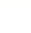
荆州中学2025-2026学年高一上学期10月月考
物理答案

1 | 2 | 3 | 4 | 5 | 6 | 7 | 8 | 9 | 10
B | D | D | C | C | C | A | AD | AD | ABD

11. $300$ （2分） 乙 （2分） $0.3$（3分）

12. $(1)\frac{mg}{cosα}$；
$(2)1.0×{10}^{2}$；$0.21$。 （每空3分）
13.(12分)
答案 (1)0.5G (2)0.4G
解析 (1)分析圆柱体工件的受力可知，沿轴线方向受到拉力F和两个侧面对圆柱体工件的滑动摩擦力，由题给条件知F＝F_{f}，将工件的重力进行分解，如图所示，由平衡条件可得G＝F₁＝F₂，
由F_{f}＝μF₁＋μF₂得F＝0.5G。(6分)
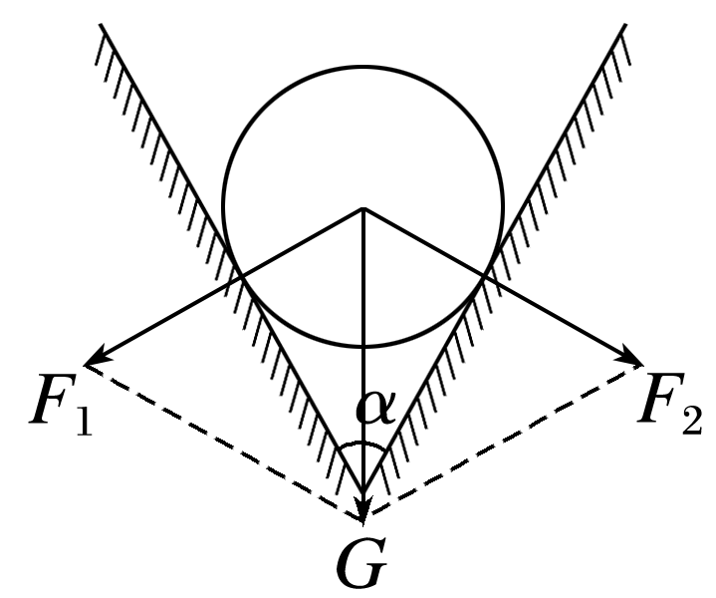
(2)把整个装置倾斜，则重力沿压紧两侧的斜面的分力F₁′＝F₂′＝Gcos 37°＝0.8G，此时工件所受槽的摩擦力大小F_{f}′＝2μF₁′＝0.4G。（6分）

14.
解：$(1)$设小球竖直上抛到最高点时间为$t_{0}$，有$0=v_{0}−gt_{0}$
得$t_{0}=1s$
设最高点到地面的高度为$h$，从最高点下落到地面所用时间为$t$，有
$$h=\frac{1}{2}gt^{2}$$$$h−h_{1}=\frac{1}{2}g(t−t_{1})^{2}$$得$h=45m$（8分）
$(2)$小球在空中运动的总时间$t'=t_{0}+t=4s$
$$s=\frac{1}{2}a_{1}t'^{2}$$得$a_{1}=0.5m/s$
$$L+s=\frac{1}{2}a_{2}t'^{2}$$得$a_{2}=1.125m/s$
$∴0.5m/s≤a≤1.125m/s$ （6分）
15.（18分）
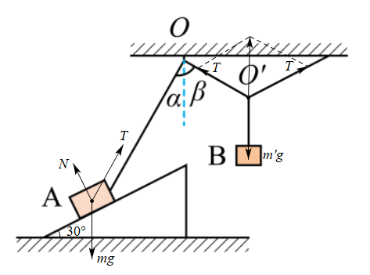
解：$(1)$对物体$A$受力分析，受绳的拉力大小为$T$、重力、支持力，
根据平衡条件，沿斜面方向，有：
$Tcos30°=mgsin30°$，
解得：T= 33mg，
再物体$B$和动滑轮整体分析，受两个拉力和重力，
根据平衡条件，有：m'g=T= 33mg，
故m'= 33m；（6分）
$(2)$再对物体$A$和斜面体整体受力分析，受重力、拉力、支持力和静摩擦力，
根据平衡条件，有：
f=Tsin30°= 36mg，方向向左；（4分）
$(3)$如果物体$A$恰好不上滑，则对$A$，有：
平行斜面方向：$T_{1}cos30°−mgsin30°−f=0$，
垂直斜面方向：$N+T_{1}sin30°−mgcos30°=0$，
又由于$f=μN$
联立解得：T1=mg(1+ 3μ) 3+μ；（4分）
如果物体$A$恰好不下滑，则对$A$，有：
平行斜面方向：$T_{2}cos30°−mgsin30°+f=0$
垂直斜面方向：$N+T_{2}sin30°−mgcos30°=0$
又由于$f=μN$
解得：T2=mg(1− 3μ) 3−μ，（4分）
由于绳子的拉力等于物体$B$的重力，故物体$B$的质量范围为：
m(1+ 3μ) 3+μ≥mB≥m(1− 3μ) 3−μ。

